Le doublet électrique
On étudie le rayonnement d'un doublet électrique de longueur l parcouru par un courant I, le même en tout point du fil. L'antenne est sur l'axe Oz.

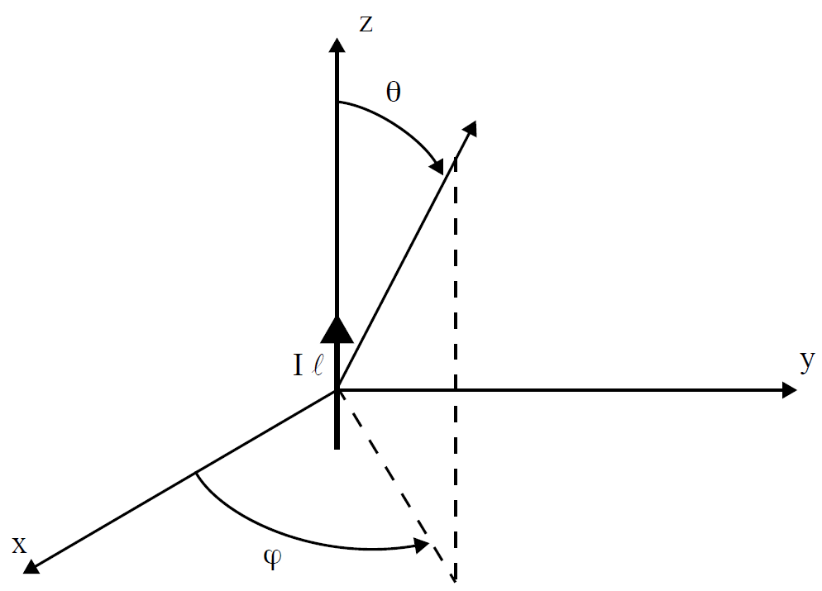
- Donner l'expression de la puissance émise par unité d’angle solide U(θ,φ) rayonné par le doublet.

- Tracer dans un plan φ = φ₀, une représentation graphique de la caractéristique de rayonnement r(θ,φ₀), en coordonnées polaires. Quelle est la valeur de l’angle d'ouverture à 3 dB ?

- Calculer la directivité.

- Calculer la résistance de rayonnement. Donner un schéma équivalent de l'antenne, utilisée en émission.

- On étudie la liaison entre deux doublets sur l'axe Oy, à la distance d = 10 λ l'un de l'autre.
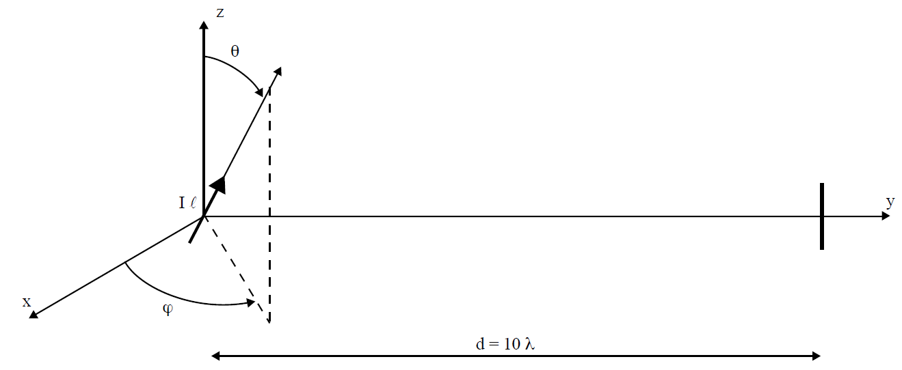

En supposant les deux doublets adaptés, calculer la valeur de l'atténuation entre eux.
Avec θ = φ = π/4, calculer l'atténuation en dB.

